10月スクールランチ
月
令和元年 10月
野々市市中学校給食センター

空が高く澄みわたり、過ごしやすい季節になりました。秋は、「実りの秋」といわれ、さまざまな食べ物が旬を迎えます。おいしい新米が出回り、お米も今が旬ですね。
野々市市でも10月上旬から地元でとれた「コシヒカリ」が給食に出ます。
成長期の食事と生活習慣

中学生の時期は身長、体重、そして内臓器官などの発達が盛んになる時期です。特にスポーツをする人には「体をもっと大きくしたい」「背が高くなりたい」と思っている人は多いのではないでしょうか。成長期の食事と生活のポイントをまとめてみました。
牛乳を飲むと背が伸びる？
牛乳を飲めば飲むほど背が伸びる というわけではありません。しかし、牛乳は骨の材料になるカルシウムが豊富です。給食のない休みの日や
おやつに積極的に飲みましょう。
２０歳までしか骨にカルシウム
を十分に貯めることができません。
チーズやヨーグルトにもカルシ
ウムが豊富です。

成長には順番がある
一般的に先に身長が伸び、その後筋肉がついていきます。中学生の時期は、
個人個人の成長の差が大
きくなりますが、まずは体
を作る材料となるさまざま
な栄養素を毎日の食事から
しっかりとることを心がけ
ましょう。

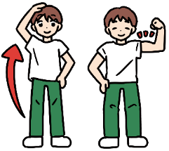

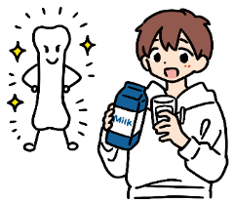

成長の近道は毎日の食事
食べれば必ず背が伸びたり、体が大きくなったり
する魔法の食べ物はありません。日頃から栄養バランスのとれた食事をすることが体を成長させる１番の近道です。学校で学
んだ献立の考え方や食品の知
識もぜひ活用してください。

運動と睡眠も大切
運動すると骨が刺激され成長を促します。また、筋肉をつくる働きは昼に活動している時間より夜の睡眠時間に高まることが知られています。
よく体を動かし、ぐっすり
眠ってしっかり休む
ことも体の成長に大切
です。また、睡眠して
いる間に今日学習した
内容を脳が整理します。

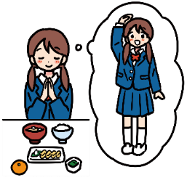
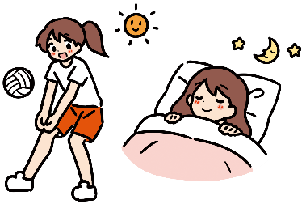

新米です～お米のよさを知ろう～
お米の栄養の約７割は炭水化物（でんぷん）ですが、たんぱく質やビタミン、食物せんいも含んでいます。
味も淡泊なので、どんなおかずにも合います
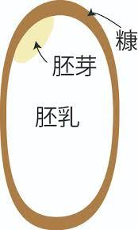
お米は稲の種です。周りのもみ殻や糠、胚芽の部分を取り除き、胚乳の部分だけにしたのが「白米」です。

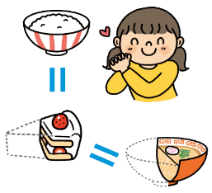
お米は太りにくい食べ物です。
ごはん１杯のエネルギー量はショートケーキの約1/2、ラーメンの約1/3です。お米は水を含ませて炊くので、ご飯の半分は水分です。体への水分補給にも役立ち、粒食なので腹持ちが良いです。

